Pozwala na automatyczne wykonanie czynności na katalogach i plikach, które normalnie robilibyśmy manualnie. Zaliczam do nich kopiowanie, przenoszenie, kompilowanie, pakowanie do ZIP itp.

Instalowanie dostępu do komendy GRUNT

npm install -g grunt-cli

Chce używać grunta w moim folderze, więc go instaluję

Tworzę ręcznie plik **package.json**

npm install grunt --save-dev

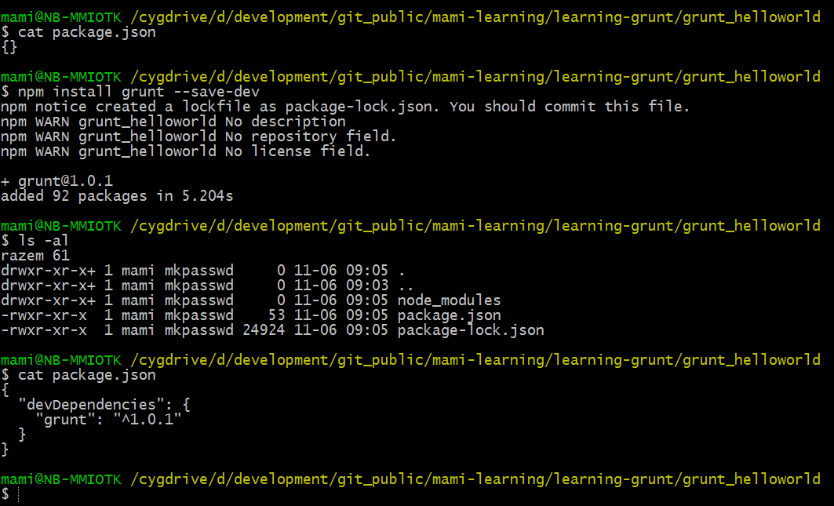

Następnie tworzę plik **gruntfile.js** i wypełniam go wstępną treścią

module.exports = function (grunt) {

}

Żeby nie tworzyć tego pliku ręcznie, posłużę się pakietem **grunt-init**  oraz szablonem **grunt-init-gruntfile**.

npm install –g grunt-init

git clone https://github.com/gruntjs/grunt-init-gruntfile.git ~/.grunt-init/gruntfile

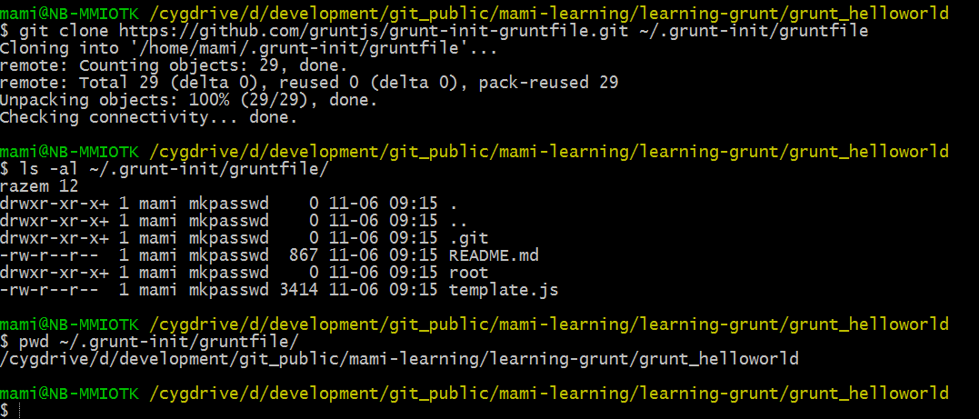

repetitive tasks like:

- minification

- compilation

- unit testing

- linting

Na stronie <https://gruntjs.com/sample-gruntfile> jest przykładowy plik Gruntfile. Po jego skopiowaniu do projektu oraz uruchomieniu **Grunt** pojawiają się błędy

mami@NB-MMIOTK /cygdrive/d/development/git_public/mami-learning/learning-grunt/grunt_helloworld

$ grunt

>> Local Npm module "grunt-contrib-jshint" not found. Is it installed?

>> Local Npm module "grunt-contrib-watch" not found. Is it installed?

Warning: Task "jshint" not found. Use --force to continue.

Aborted due to warnings.

Dlatego instaluję brakujące pakiety

npm install grunt-contrib-jshint --save-dev

npm install grunt-contrib-watch --save-dev

I mam plik

mami@NB-MMIOTK /cygdrive/d/development/git_public/mami-learning/learning-grunt/grunt_helloworld

$ cat package.json

{

"devDependencies": {

"grunt": "^1.0.1",

"grunt-contrib-jshint": "^1.1.0",

"grunt-contrib-watch": "^1.0.0"

}

}